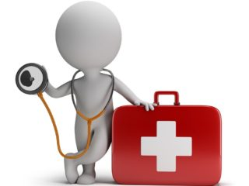
В нашей школе имеется медицинский кабинет, оборудованный всем необходимым оборудованием для оказания первой медицинской помощи. Кабинет находится на втором этаже, состоит из двух кабинетов - прививочная и кабинет для приема детей. Оснащен в соответствии с нормами СанПин.
Медицинские работники:
• оказывают неотложную и скорую медицинскую помощь;
• организуют и проводят профилактических медицинских осмотров обучающихся;
• организуют и проводят иммунизацию в рамках национального календаря профилактических прививок по эпидемическим показаниям;
• организуют и проводят профилактические мероприятия по гигиеническому обучению и воспитанию в рамках формирования здорового образа жизни;
• проводят амбулаторный приём учащихся;
• осуществляют медицинский контроль за организацией образовательного процесса, физическим воспитанием, организацией питания, санитарно - гигиеническим состоянием образовательного учреждения.
Медицинский кабинет МБОУ СОШ № 55 обладает условиями для обслуживания обучающихся с ограниченными возможностями здоровья и инвалидов.
